Муниципальное бюджетное дошкольное образовательное учреждение
детский сад №17 городского округа Кинешма (МБДОУ д/с №17)

Проект
«Первые шаги в математику»

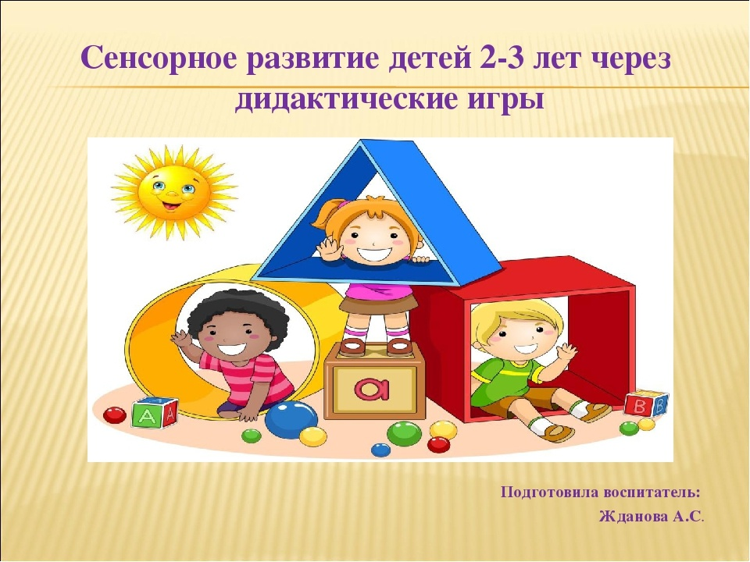

Кинешма 2019

Методический паспорт проекта.

Название проекта: «Первые шаги в математику»
Тип проекта: Познавательно – исследовательский, игровой.
Возраст детей: 3 года.
Руководители проекта: Воспитатель: Командина Надежда Ивановна
Участники: Педагоги, дети, родители.
Продолжительность проекта: Долгосрочный.

Мир входит в жизнь детей постепенно. Сначала ребёнок познаёт то, что окружает его дома, в детском саду. Со временем его жизненный опыт обогащается. Он стремится к активному взаимодействию с окружающей средой. Непосредственный контакт ребёнка с доступными ему предметами позволяет познать их отличительные особенности. Для познания окружающего их мира детям приходит на помощь сенсорное воспитание, с помощью которого «строится» фундамент умственного развития, от которых будет зависеть успешность ребенка в школе. Поэтому так важно, чтобы сенсорное воспитание планомерно и систематически включалось во все моменты жизни малыша.

Актуальность проекта:
В младшем возрасте ребенок активно познает окружающий мир. Чтобы это проходило полноценно, необходимо целенаправленное сенсорное воспитание. Сенсорное развитие-это развитие у ребенка процессов восприятия и представлений о предметах и явлениях окружающего мира. Сенсорное воспитание служит основой познания мира, первой ступенью которого является чувственный опыт. Ведущим видом деятельности и основой становления ребенка до 3 лет является предметная игра. С детьми данного возраста проводятся игры-занятия, в которых усвоение какого-либо материала протекает незаметно для малышей, в практической деятельности.
Следовательно, главное в том возрасте – обогащение чувственного опыта, необходимого для полноценного восприятия окружающего мира, и в первую очередь – пополнение представлений о свойствах предметов: их цвете, форме, величине окружающих предметов, положении в пространстве и т. п.
Отечественные ученые (В.Н. Аванесова, Л.А. Вагнер, Л.Н. Лебедева и др.) в своих работах отмечают, что познание свойств и качеств предметов, явлений, овладение обобщенными знаниями и умениями, связанными с ориентировкой в окружающем, изначально происходят в предметной деятельности. Наблюдения психологов показали, что при ознакомлении детей с цветовыми качествами наиболее тяжелым для ребенка является не умение различать цвета, а правильно их называть. В раннем возрасте дети часто путают цвета. Это происходит не потому, что малыш не способен запомнить их, а вследствие того, что детский цвет ассоциируется с объектами окружающей среды. Именно поэтому целесообразно ежедневно проводить с детьми сенсорные игры и упражнения. Они дадут возможность более живо и интересно активизировать речь детей. Одним из основных средств развития сенсорики у детей являются дидактические игры и упражнения, которые

необходимо проводить в определенной системе, в тесной связи с общим ходом сенсорного обучения и воспитания детей.

Проблема:
У детей, пришедших в детский сад в раннем возрасте, практически не сформированы сенсорные понятия. Это выясняется в ходе наблюдения за детьми.
Сенсорное развитие ребенка – это развитие его восприятия и формирование представлений о внешних свойствах предметов: их форме, цвете, величине, положении в пространстве, а также запахе, вкусе и т. п. Значение сенсорного развития в младшем дошкольном детстве трудно переоценить. Именно этот возраст наиболее благоприятен для совершенствования деятельности органов чувств, накопления представлений об окружающем мире.

Новизна проекта:
Использование информационно-коммуникационных технологий, способствующих повышению качества, доступности и эффективности сенсорного воспитания, а также использование подручных материалов для формирования сенсорно - математических представлений у детей. Это позволит формировать элементы логического мышления и развивать интеллектуальные способности детей, не нарушая законов и этапов психического и физиологического развития, а также учитывая индивидуальные особенности детей, что делает обучение детей интересным, содержательным, ненавязчивым.

Цель проекта:
Формирование и развитие сенсорных представлений (о форме, цвете, величине предметов, их свойствах) у детей младшего дошкольного возраста средствами дидактических игр и игровых упражнений.

Задачи проекта:
- Проанализировать учебно-методическую литературу по вопросам сенсорного развития детей младшего возраста.
- Дополнить дидактический материал по сенсорному развитию детей младшего возраста.
- Разработать систему игр, обеспечивающих последовательное развитие сенсорных навыков в условиях игровой деятельности.
- Разработать информационные листы для родителей с рекомендациями по ознакомлению по данной теме.
- Развитие познавательных процессов, мелкой моторики, памяти, внимания и воображения у детей.
- Учить детей различать форму, цвет, величину предметов и другие их признаки.
- Учить детей замечать массу предмета (легкий – тяжёлый).
- Знакомить со следующими основными свойствами предметов:
с цветами спектра (красный, синий, желтый, зеленый, белый, черный),
с формой (круг, квадрат, треугольник, овал и прямоугольник),
с величиной (большой и маленький).

- Учить замечать количественное отношение между предметами (много, один, мало).
- Способствовать сенсорному развитию в процессе обследования предметов (обвести контур пальцем, наложение и приложение одного предмета к другому для определения равенства или разницы свойств).
- Формировать умения:
Определять форму, величину, цвет предметов по образцу; группировать и чередовать предметы по цвету (найди такой же).
Группировать однородные предметы по одному сенсорному признаку, а затем по двум признакам (форма и величина).

Принципы реализации проекта:
- Доступность (соответствие дидактической задачи возрастным и индивидуальным возможностям детей).
- Повторяемость (закрепление и усложнение одной и той же игры).
- Элемент новизны (внесение новых атрибутов).
- Наглядность.
- Систематичность и последовательность.
- Развивающий характер обучения.
- Сознательность и активность в усвоении.

Методы и приёмы:
- Организационные.
- Мотивирующие.
- Словесные (вопросы, побуждающие к мыслительной деятельности,
указание, пояснение, объяснение, разъяснение).
- Игровые.
- Наглядные.
- Педагогическая оценка (поощрение, одобрение, похвала).

Предполагаемый результат:
- Положительная динамика мониторинга формирования сенсорно - математических эталонов у детей младшего дошкольного возраста.
- Создание условий, обеспечивающих эффективное использование дидактических игр.
- Формирование познавательно – речевой активности детей младшего возраста.
- Дети научатся играть в дидактические игры.
- Рекомендации для родителей по созданию благоприятных условий для проведения игр дома, а также консультации по их приобретению и самостоятельному изготовлении.
- Родители будут заинтересованы в дальнейшем развитии своих детей.
- Создание «Картотеки дидактических игр».

Материально-техническое обеспечение:
- Демонстрационный и раздаточный материал.
- Предметно-развивающая среда.
- Художественная и методическая литература.

Этапы проекта:
1 этап. Подготовительный.
- Изучение современных требований к содержанию и организации работы по сенсорному воспитанию детей младшего дошкольного возраста в соответствие с ФГОСТ.
- Изучение методической литературы.
- Планирование предстоящей деятельности, направленной на реализацию проекта.
- Подбор методического материала, иллюстраций, фотографий, стихов по данной теме.
- Выявление компетентности родителей и вовлечение их в процесс реализации проекта.
- Проведение анкетирования родителей "Выявление интересов и знаний родителей воспитанников по вопросам сенсорного развития и воспитания дошкольников".
- Пополнение сенсорного уголка новыми дидактическими играми.

2 этап. Реализация (выполнение) проекта.

Совместная деятельность с детьми:

- Проведение дидактических игр:
«Вершки – корешки».
«Найди пару».
«Поставь заплатку».
«Найди тень».
«Посади жука на цветок».
«Много - один».
«Большой, средний, маленький».
«Весёлый паровозик».
«Скажи одним словом».
«Что лишнее?».
«Геометрические столбики».
«Собери фрукты и овощи».
«Подбери чашки к блюдцам».
«По дорожке в огород».
«Собираем урожай».
«Разноцветная цепочка».
«Спрячь мышку в домике».
«Что изменилось?».
«Чей малыш».
«Засели зверей в домики».
«Рыбки в аквариуме».
«Собери пирамидку».
«Подбери мячи для кукол».
«Ворота для машинок».

«Подбери капельки к тучке».
«Сравни зайчика и мышку».
«Кто по какой дорожке пойдет?».
«Строим ряды».
«Наполни баночку».
«Сколько раз стучит молоточек».
«В лес за грибами».
«Малина для медвежонка».
«Кто где стоит».
«Кто пришел».
«Найди предмет такой же формы».
«Угадай, где спрятали».
«Кто что выберет из мешочка».
«Отгадай предмет».
«Чудесный мешочек».
«Отгадай, что в коробке».
«Собери картинку».
«Геометрическая мозаика».
«Собери машину».
«Собери солнышко».
«Соберем бусы».
«Найди тень».
«Спрячь птичку».

- Проведение пальчиковых игр:
«Считалочка про пальчики».
«Жил в реке один налим».
«Жили-были сто ребят».
«Вот грибочки на лужочке».
«Чайки жили у причала».
«Мы делили апельсин».
«На березу села галка».
« Раз, два, три, четыре, пять, надо солнышку вставать».
« По дороге топал слон».
«Пальчики в лесу».
«Пальчики».
«У девочек и мальчиков».
«Разожми свой кулачок».
«Раз, два, три, четыре, пять! Хотят пальчики все спать».
«У нашей бабушки десять внучат».

- Чтение художественной литературы:
Стихи:
«О разных фигурах».
«Квадрат и треугольник».
«Цвета радуги».
«Мотыльки».

«Гномик».
«По опушке шла лисичка».
«Соревнование».
«Про лисят».
«Сливы».
«Рыжие волнушки».
«Две подружки».
«Шла лисичка по дорожке».
«Пироги».
« Маленький дом».
«Разговор старой Ивы с Дождём».
«День рождения».
«Галочка – считалочка».
«Сколько?».
«Непослушные цыплята».
«Где крольчата?».
«Еноты».
«Лишний».
«Веселые ступеньки».
«Один и много».
«Зайчишка».
«Курица и цыплята».
«Подсолнух».
«Очень я люблю считать».
Математические сказки:
«Математика в Лесу».
«На кого похожа цифра 2?».
«С кем дружит цифра 3?».
«Четыре желания цифры 4».
« Пять органов чувств».
«Девочка и Цифра 6».
«Семь цветов радуги».
«Кто помог Цифре 8?».
«Счастливая цифра 9».
«Появление Ноля».
«Сказка про тётку Федору».
«Как Малыш помогал Карлсону изучать математику».
« Лесная история».

- Проведение развлечения:
«Шарики воздушные очень непослушные».

- Изготовление картотек:
«Дидактические игры по сенсорике для детей 2 – 4 лет».
«Игры на развитие сенсорики для детей младшего дошкольного возраста».
«Художественная литература по сенсорному развитию (считалки, скороговорки, загадки, стихи, математические сказки)».

«Картотека подвижных игр».
«Игры по формированию элементарных математических представлений у детей раннего возраста».
«Игры для детей на изучение формы, цвета, величины».
Сценарии «Математические игры для дошкольников 3 -4 лет».

- Проведение подвижных игр:
«Быстро в домик».
«Зеркало».
«Убираем мячи».
«Бабочки и цветы».
«Жучки на листиках».
«На всех зверей места хватит».
«Один - два сигнала».
«Ищи и находи».
«Доползи до игрушки».
«Найди свой домик».
«Не задень!».
«Найди свое место».
«Принеси мячик».
«Три медведя».
«На лесной полянке».
«Ножки шагают по дорожке».
«Быстрей к своему листу».
«Быстро возьми предмет».
«Пузырь».
«Найди флажок».
«Бегите к флажку».
«Что спрятано?».
«Найди свой цвет».
«Скворечники».
«Прокати шарик к своему флажку».
«Трамвай».
«Флажок».
«Попади в воротца».
«Докати мяч».
«Цветные автомобили».

Совместная деятельность с родителями

- Консультации для родителей:
«Сенсорное развитие детей младшего дошкольного возраста».
«Сенсорная культура и умственное развитие ребенка».
«Как помочь ребенку в сенсорном развитии».
«Развитие пространственного мышления».
«Учим математику дома».
«Развитие математических способностей у дошкольников».

«Математика для детей младшей группы».
«Форма, цвет, величина».
- Нетрадиционное родительское собрание: «Игротека «Путешествие в страну Сенсорику»».

3 этап. Заключительный (обобщающий).
- Обобщение результатов работы, их анализ, закрепление полученных
знаний, формулировка выводов, составление рекомендаций и памяток.
- Оформление фотовыставки:
- Развлечение для детей: «Шарики воздушные очень непослушные».
- Оформление мини – музея

Список используемой литературы:
Башаева Т. В. « Развитие восприятия у детей. Форма, цвет, звук» - Ярославль: Академия развития, 2007.
Венгер Л. А. « Воспитание сенсорной культуры ребенка от рождения до 6 лет» - М. : Просвещение 2005.
Евдокимова Е.С. «Педагогическая поддержка семьи в воспитании дошкольника» – М.: ТЦ Сфера, 2008.
Пилюгина В.А. «Сенсорные способности малыша: Игры на развитие восприятия цвета, формы, величины у детей раннего возраста» – М.: просвещение. АО «Учеб. мет» 1996.
Немов Р.С. Психология – М.: Гуманист.изд. Центр ВЛАДОС, 2002.
Новоселова С.Л. Дидактические игры и занятия с детьми раннего возраста. –М.: Просвещение, 1985.

